APORTES DE TRABAJADORES AUTÓNOMOS. EMPLEADOS EN RELACIÓN DE DEPENDENCIA. LÍMITES MÍNIMO Y MÁXIMO DE LA BASE IMPONIBLE PARA LA DETERMINACIÓN DE APORTES Y CONTRIBUCIONES CON DESTINO A LOS
SUBSISTEMAS DE LA SEGURIDAD SOCIAL
ADMINISTRACIÓN FEDERAL DE INGRESOS PÚBLICOS
RESOLUCIÓN GENERAL 2800
Buenos Aires, 23 de marzo de 2010

VISTO:

La Actuación SIGEA Nº 15236-33-2010 del Registro de esta Administración Federal, y

CONSIDERANDO:

Que la Ley Nº 26.417 estableció la movilidad de las prestaciones correspondientes al Régimen Previsional Público -actual Sistema Integrado Previsional Argentino (SIPA), según Ley Nº 26.425-, otorgadas en virtud de la Ley Nº 24.241 y sus modificaciones, de regímenes generales anteriores a la misma, de regímenes especiales derogados o por las ex cajas o institutos provinciales y municipales de previsión cuyos regímenes fueron transferidos a la Nación.

Que asimismo, dispuso que tanto las citadas prestaciones como las rentas de referencia previstas en el Artículo 8º de la Ley Nº 24.241 y sus modificaciones para el cálculo de los aportes de los trabajadores autónomos, se ajustarán semestralmente mediante la aplicación del índice de movilidad establecido por el Artículo 32 de la referida ley, elaborado y aprobado por la Administración Nacional de la Seguridad Social (ANSeS).

Que a través de la Resolución Nº 6 del 25 de febrero de 2009 la Secretaría de Seguridad Social (SSS) dictó las normas reglamentarias de la Ley Nº 26.417, definiendo las fechas en que serán de aplicación sus disposiciones, así como los alcances de la movilidad prevista para el Sistema Integrado Previsional Argentino (SIPA).

Que mediante la Resolución Nº 130 del 23 de febrero de 2010, la Administración Nacional de la Seguridad Social (ANSeS) fijó el valor de la movilidad, prevista en el Artículo 32 de la Ley Nº 24.241 y sus modificaciones, en OCHO CON VEINTIUNO POR CIENTO (8,21%) para ser aplicado a los beneficios previsionales devengados al mes de febrero de 2010 y determinó el haber mínimo en OCHOCIENTOS NOVENTA Y CINCO PESOS CON QUINCE CENTAVOS ($ 895,15) con vigencia a partir del mes de marzo de 2010.

Que, a su vez, estableció las bases imponibles mínima y máxima dispuestas por el primer párrafo del Artículo 9º de la Ley Nº 24.241 y sus modificaciones, en las sumas de TRESCIENTOS ONCE PESOS CON TREINTA Y SEIS CENTAVOS ($ 311,36) y DIEZ MIL CIENTO DIECINUEVE PESOS CON OCHO CENTAVOS ($ 10.119,08)
respectivamente, a partir del período devengado marzo de 2010.

Que, en razón de lo expuesto, corresponde adecuar las normas referidas a la determinación e ingreso de los aportes y contribuciones con destino a los distintos subsistemas de la seguridad social, así como al ingreso de los aportes de los trabajadores autónomos.

Que han tomado la intervención que les compete la Dirección de Legislación, las Subdirecciones Generales de Asuntos Jurídicos, Técnico Legal de los Recursos de la Seguridad Social, de Coordinación Operativa de los Recursos de la Seguridad Social, de Recaudación y de Servicios al Contribuyente y la Dirección General de los Recursos de la Seguridad Social.

Que la presente se dicta en ejercicio de las facultades conferidas por el Artículo 7º del Decreto Nº 618 del 10 de julio de 1997, sus modificatorios y sus complementarios.
Por ello,

EL ADMINISTRADOR FEDERAL DE LA ADMINISTRACION FEDERAL DE INGRESOS PUBLICOS RESUELVE:

Art. 1 - Los valores de las rentas de referencia a que se refiere el Artículo 8º de la Ley Nº 24.241 y sus modificaciones, para el cálculo de los aportes previsionales de los trabajadores autónomos, a partir de la obligación mensual correspondiente al período devengado marzo de 2010 -con vencimiento en el mes de abril de 2010- y siguientes, son los que se indican a continuación:

Categorías | Rentas  de Referencia en pesos
I | 518,93
II | 726,49
III | 1037,85
IV | 1660,56
V | 2283,28

Art. 2 - Modifícase la Resolución General Nº 2217, su modificatoria y sus complementarias, en la forma que seguidamente se indica:

a) Sustitúyese en el primer párrafo del Artículo 19, la expresión “TRES MIL CUATROCIENTOS CINCUENTA Y DOS PESOS CON SETENTA Y SEIS CENTAVOS ($ 3.452,76)” por la expresión “TRES MIL SETECIENTOS TREINTA Y SEIS PESOS CON VEINTITRES CENTAVOS ($ 3.736,23)”.

b) Sustitúyese en el inciso a) del Artículo 20, la expresión “TRES MIL CUATROCIENTOS CINCUENTA Y DOS PESOS CON SETENTA Y SEIS CENTAVOS ($ 3.452,76)” por la expresión “TRES MIL SETECIENTOS TREINTA Y SEIS PESOS CON VEINTITRES CENTAVOS ($ 3.736,23)”.

c) Sustitúyese el Artículo 28, por el siguiente:
“ARTICULO 28.El ingreso del aporte personal correspondiente al período devengado marzo de 2010 y siguientes, se efectuará atendiendo a las categorías de revista e importes que se indican en el Anexo III de la presente.”

d) Sustitúyese el Anexo III, por el que se consigna como Anexo I de la presente.

Art. 3 - Los límites mínimo y máximo de la base imponible para el cálculo de los aportes y contribuciones al Sistema Integrado Previsional Argentino (SIPA), previstos en el Artículo 9º de la Ley Nº 24.241 y sus modificaciones, aplicables a partir del período devengado marzo de 2010, son los siguientes:

a) Límite mínimo: TRESCIENTOS ONCE PESOS CON TREINTA Y SEIS CENTAVOS ($ 311,36).

b) Límite máximo: DIEZ MIL CIENTO DIECINUEVE PESOS CON OCHO CENTAVOS ($ 10.119,08), conforme se indica -para cada caso- en el Anexo II de la presente.

Art. 4 - A fin de compatibilizar los nuevos valores de las categorías del régimen de trabajadores autónomos con los anteriormente vigentes, se disponen en el Anexo III de la presente las rentas de referencia y el monto de los aportes que se corresponden con los expresados en Módulos Previsionales (MOPRE), de acuerdo con lo establecido por la Resolución Nº 27/07 de la Secretaría de Seguridad Social.

Art. 5 - Apruébanse los Anexos I, II y III que forman parte de esta resolución general.

Art. 6 - Regístrese, publíquese, dése a la Dirección Nacional del Registro Oficial y archívese. - Ricardo Echegaray

ANEXO I RESOLUCION GENERAL Nº 2800
ANEXO III RESOLUCION GENERAL Nº 2217 CATEGORIAS MINIMAS DE REVISTA E IMPORTES

A) Aportes mensuales de los trabajadores autónomos

Categorías | Importes en pesos
I | 166,06
II | 232,47
III | 332,11
IV | 531,38
V | 730,64

B) Aportes mensuales de los trabajadores autónomos que realicen actividades penosas o riesgosas a las que les corresponde un régimen previsional diferencial

Categorías | Importes en pesos
I’ (I prima) | 181,63
II’ (II prima) | 254,27
III’ (III prima) | 363,25
IV’ (IV prima) | 581,20
V’ (V prima) | 799,14

C) Afiliaciones voluntarias

Categoría | Importe en pesos
I | 166,06

D) Menores de 21 años

Categoría | Importe en pesos
I | 166,06

E) Beneficiarios de prestaciones previsionales otorgadas en el marco de la Ley Nº 24.241 y sus modificaciones, que ingresen, reingresen o continúen en la actividad autónoma

Categoría | Importe en pesos
I | 140,11

F) Amas de casa que opten por el aporte reducido previsto en la Ley Nº 24.828

Categoría | Importe en pesos
I | 57,08

ANEXO II RESOLUCION GENERAL Nº 2800

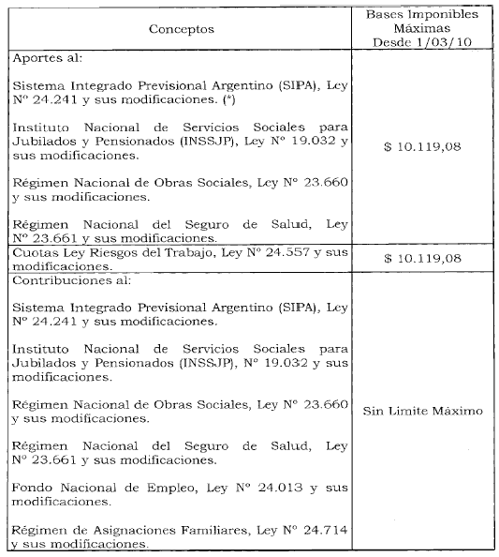
(*) En el caso de los regímenes especiales establecidos en las Leyes Nº 24.016, Nº 24.018, Nº 22.731 y Nº 22.929 y los Decretos Nº 137/05 y Nº 160/05, el cálculo de los aportes con destino al Sistema Integrado Previsional Argentino (SIPA) se efectuará sin considerar el límite máximo para su base imponible.

ANEXO III RESOLUCION GENERAL Nº 2800

A) Aportes mensuales de los trabajadores autónomos

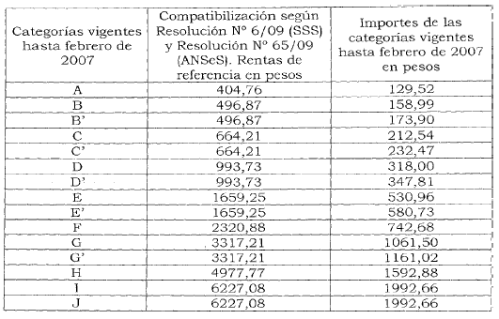
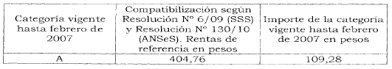
B) Beneficiarios de prestaciones previsionales otorgadas en el marco de la Ley Nº 24.241 y sus modificaciones, que ingresen, reingresen o continúen en la actividad autónoma

C) Amas de casa que opten por el aporte reducido previsto por la Ley Nº 24.828

